1-CREACION DOCUEMTO DE REQUERIMIENTOS FUNCIONALES:(BORRADOR)

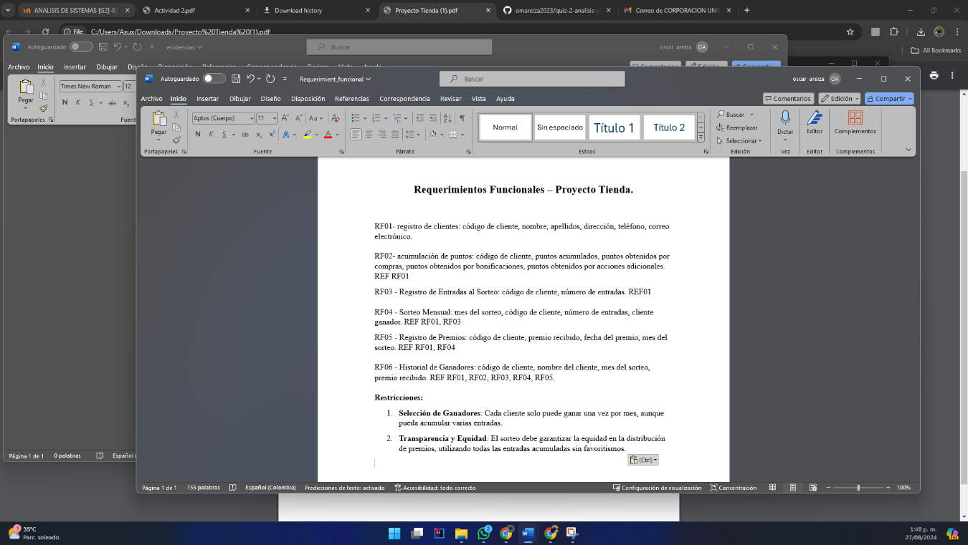

2-CREACION DEL MOCKUP (BORRADOR)

